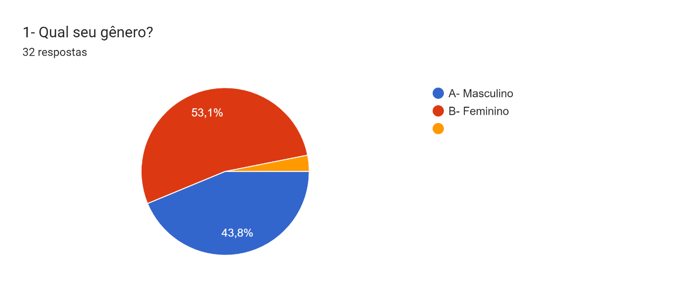

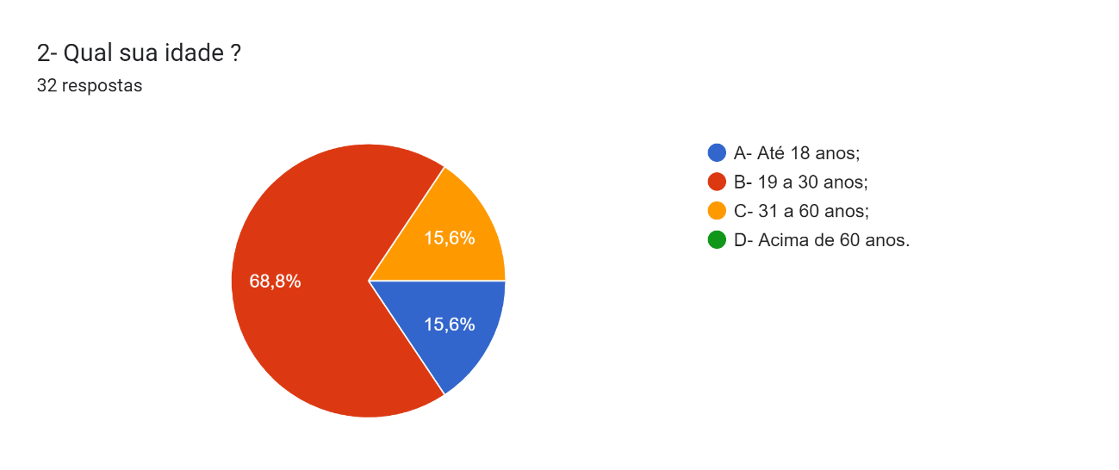

Gráfico de respostas do Formulários Google. Título da pergunta: 3- Você possui independência financeira?
. Número de respostas: 32 respostas.

Gráfico de respostas do Formulários Google. Título da pergunta: 4-Você possui emprego?
. Número de respostas: 32 respostas.

Gráfico de respostas do Formulários Google. Título da pergunta: 5-Quais  seus principais objetivos?
. Número de respostas: 32 respostas.

Gráfico de respostas do Formulários Google. Título da pergunta: 6- Qual a modalidade do seu emprego?
. Número de respostas: 31 respostas.

Gráfico de respostas do Formulários Google. Título da pergunta: 7 - Quanto você ganha?
. Número de respostas: 30 respostas.

Gráfico de respostas do Formulários Google. Título da pergunta: 8 - Quais são seus maiores gastos mensais?
. Número de respostas: 32 respostas.

Gráfico de respostas do Formulários Google. Título da pergunta: 9 - Como você organiza suas finanças ?
. Número de respostas: 32 respostas.

Gráfico de respostas do Formulários Google. Título da pergunta: 10 Você já utilizou algum aplicativo de finanças?
. Número de respostas: 32 respostas.

Gráfico de respostas do Formulários Google. Título da pergunta: 1- Quais das cores abaixo te remete a dinheiro?
. Número de respostas: 32 respostas.

Gráfico de respostas do Formulários Google. Título da pergunta: 2- Como você prefere que seja mostrada as informações na tela:
. Número de respostas: 32 respostas.

Gráfico de respostas do Formulários Google. Título da pergunta: 3 - Com qual frequência você gostaria de receber as notificações sobre suas finanças:
. Número de respostas: 32 respostas.

